**Príklady lišajníkov:**

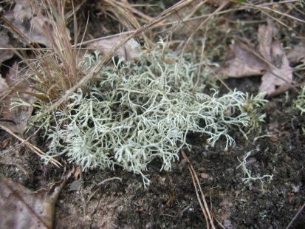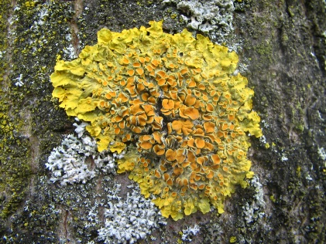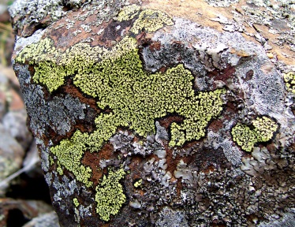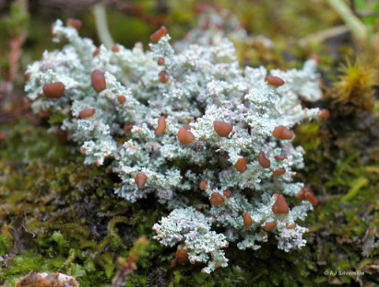

**Dutohlávka sobia diskovník múrový zemepisník mapovitý rod. Stereocaulon (chránený)**

[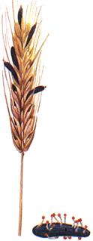](http://www.oskole.sk/userfiles/image/biologia/Huby/huby6.jpg)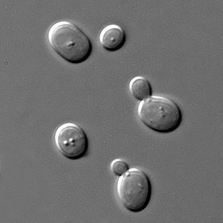

kvasinka pivná ražná hubka – námeľ

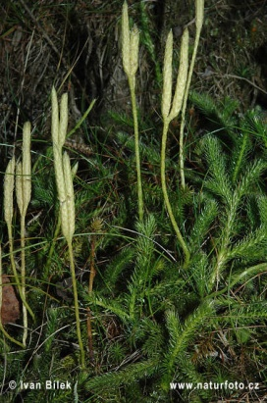 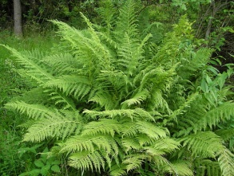 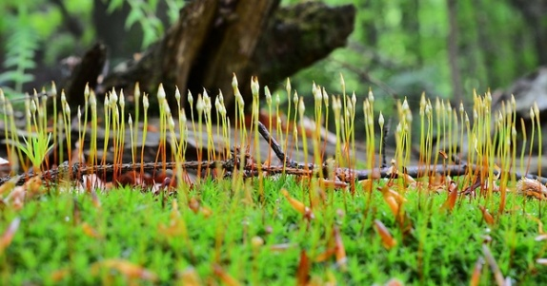 plavúň obyčajný papraď samčia ploník borievkový Odd. plavúňorasty odd. sladičorasty odd. machorasty

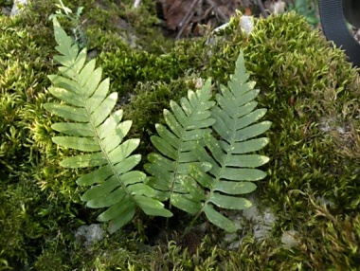 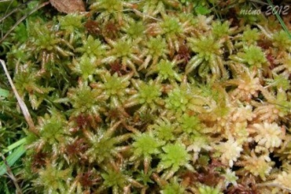 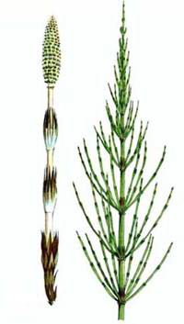 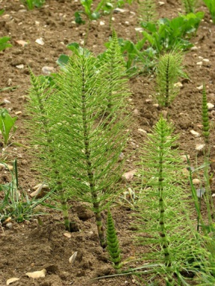

sladič obyčajný rašelinník obyčajný praslička roľná

odd. sladičorasty odd. machorasty odd. prasličkorasty

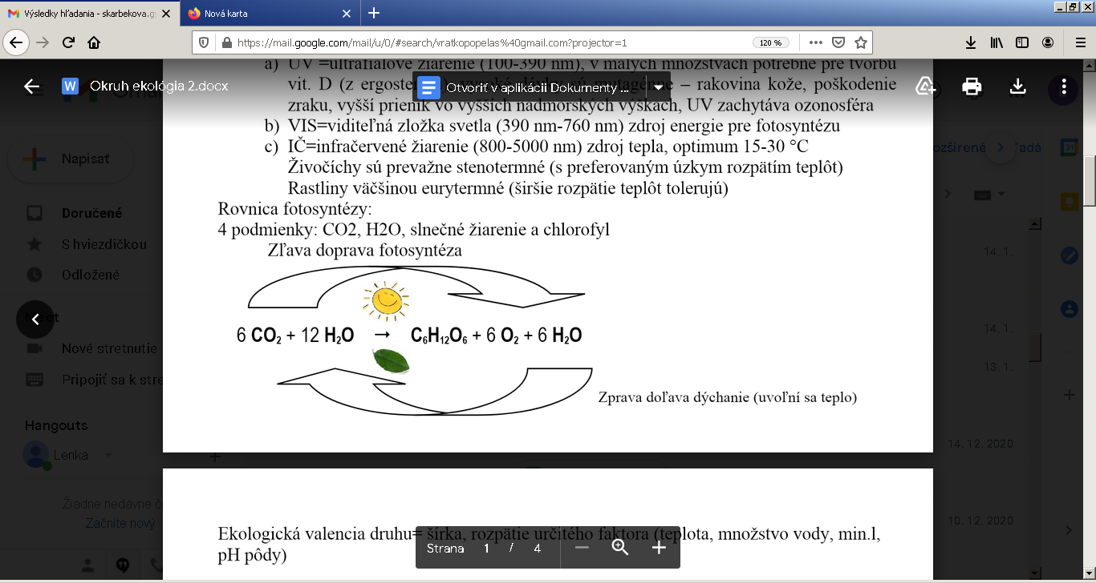

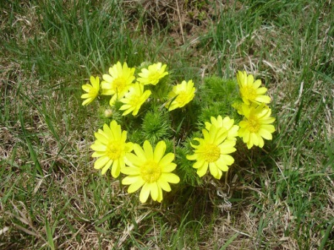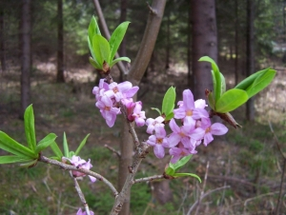 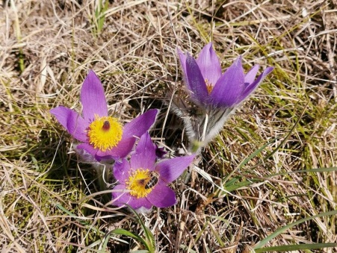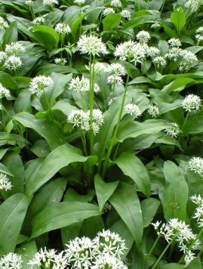

Hlaváčik jarný Lykovec jedovatý Poniklec slovenský(Kurtova s) cesnak medvedí

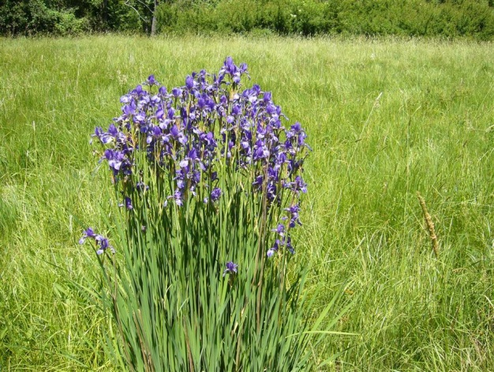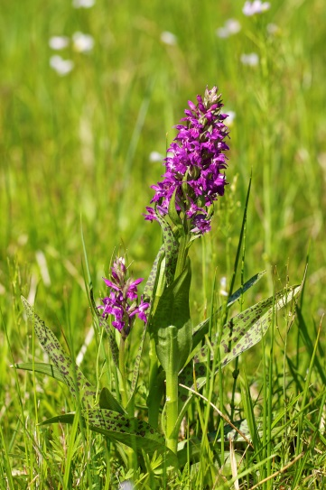 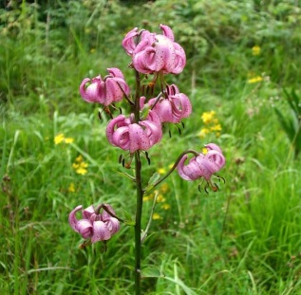 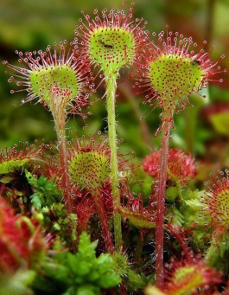

Kosatec sibírsky(Kloptaň) vstavač májový Ľalia zlatohlavá rosička okrúhlolistá (Nálepkovo)

1. Uvedené druhy blízkeho jazera určte a zaraďte do systému:

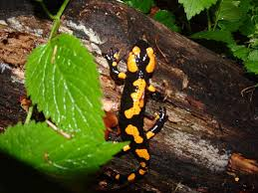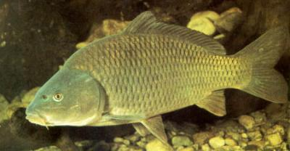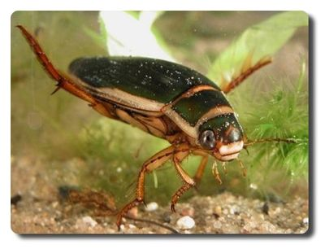

salamadra škvrnitá kapor obyčajný potápnik obrúbený

Stavovce Tr. obojživelníky stavovce Tr. ryby bezstavovce hmyz chrobáky

mloky

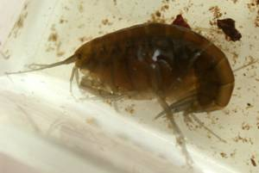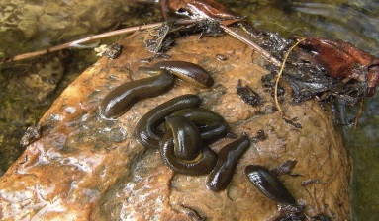 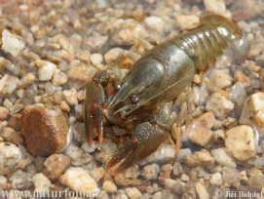 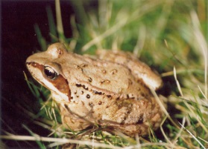

krivák obyčajný pijavica veľká rak riečny skokan hnedý

článkonožce Kmeň obrúčkavce článkonožce Tr. obojživelníky

nižšie kôrovce pijavice vyššie kôrovce žaby